24-25 iulie 2021

RAPORT DE WEEKEND

Calificativ:  NEUTRU | Prea puţine staţii electrice de încărcare | Antena1-19:17  3min 06s
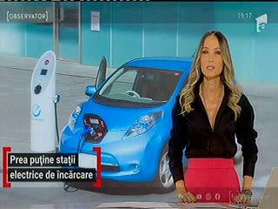 | Deşi vânzarea de maşini electrice a luat avânt în România, sunt prea puţine staţii de încărcare a maşinilor electrice. La drumuri lungi, şoferii trebuie să îşi calculeze rutele ca să nu epuizeze bateriile. În momentul de faţă, în România, sunt circa 800 de puncte publice de încărcare, dar numărul maşinilor electrice e de 10 ori mai mare.

Calificativ:  NEUTRU | În beznă din cauza incendiului | TVR2-19:27  0min 59s
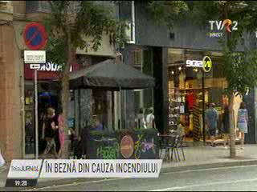 | Mai multe oraşe din Spania au rămas în beznă din cauza unei pene de curent. Milioane de locuinţe, magazine şi chiar şi Aeroportul din Barcelona au stat cu lumina stinsă câteva ore bune. Cauza a fost o avarie la o linie de înaltă tensiune din Franţa care a coincis cu operaţiunea unor hidroavioane care aruncau apă pentru stingerea unui incendiu.

Calificativ:  NEUTRU | Descoperiţi - 24 iul | Antena3-22:00
 | În cadrul emisiunii s-au discutat următoarele subiecte:  - Într-un material difuzat în cadrul emisiunii se spune că Elena Udrea a reuşit săptămâna aceasta, joi, să mai tragă de timp la termenul din dosarul Hidroelectrica, unde a fost denunţată de Bogdan Buzăianu, magnatul energiei.

